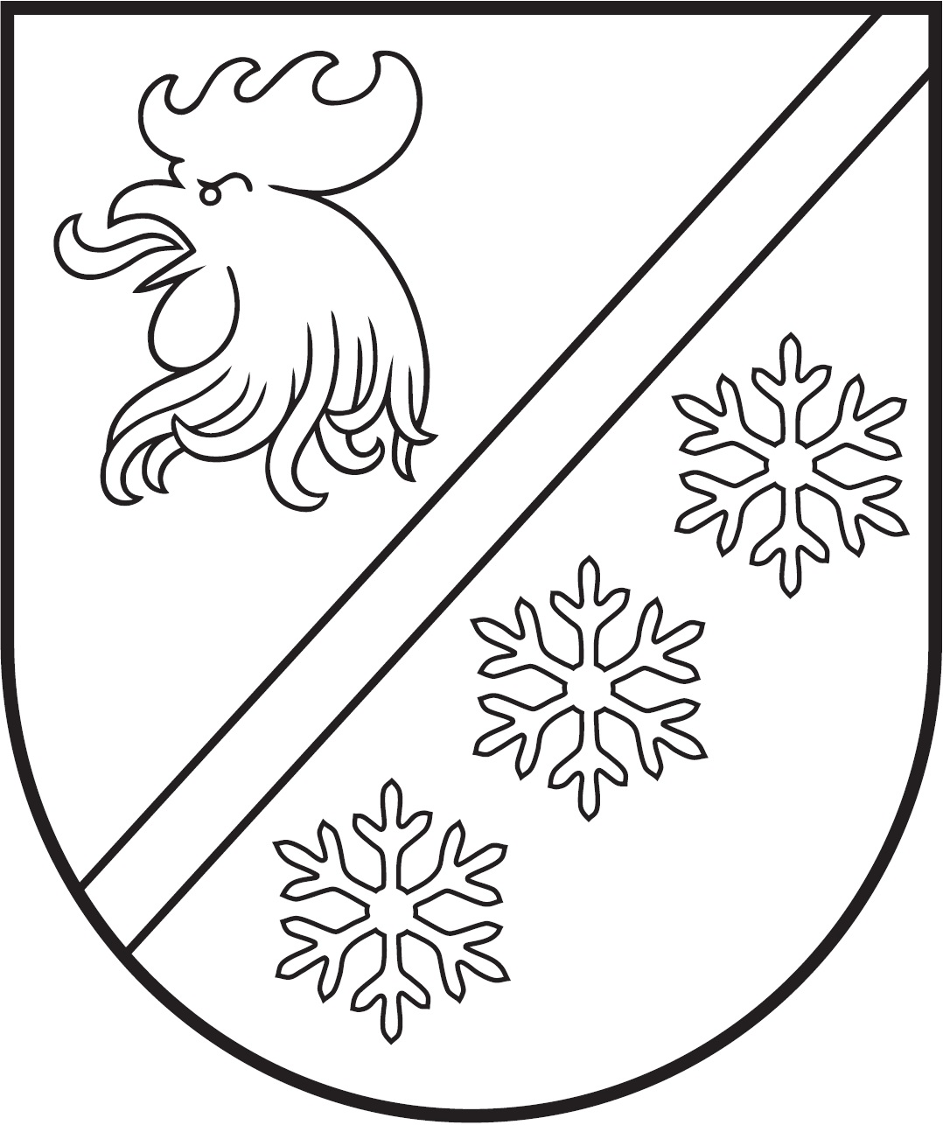
MADONAS NOVADA PAŠVALDĪBA

Reģ. Nr. 90000054572
Saieta laukums 1, Madona, Madonas novads, LV-4801
t. 64860090, e-pasts: pasts@madona.lv
___________________________________________________________________________

MADONAS NOVADA PAŠVALDĪBAS DOMES
LĒMUMS
Madonā

2023. gada 30. martā Nr. 186

(protokols Nr. 4, 45. p.)

Par finansējuma piešķiršanu Kalsnavas pagasta pārvaldes Īpašumu uzturēšanas nodaļai akumulatoru iegādei grīdas mazgājamajai mašīnai

2019. gadā Kalsnavas pagasta pārvalde iegādātājās grīdas mazgājamo mašīnu Karcher B40 par EUR 1813.79 (inventāra Nr. 1239136). Grīdas mazgājamā mašīna tika iegādāta ar mērķi atvieglot uzkopšanas darbus Kalsnavas pamatskolā, tīrot gaiteņus un sporta zāli. Kalsnavas pamatskolas kopējā apkopjamā platība ir aptuveni 1636 kvm. (sporta zāle + gaiteņi). Kalsnavas pamatskolas sporta zālē notiek ne tikai ikdienas mācību stundas, bet ārpus tām tiek aizvadīti arī treniņi, gan jauniešiem, gan pieaugušajiem, un arī florbola komandas „Kalsnava” mājas spēles. 02.02.2023. Kalsnavas pagasta pārvalde SIA “STOKKER” ir iegādājusies divus akumulatorus 12V 105Ah par summu EUR 1012.65.
Pamatojoties uz sniegto informāciju, ņemot vērā 15.03.2023. Uzņēmējdarbības, teritoriālo un vides jautājumu komitejas un 21.03.2023. Finanšu un attīstības komiteja atzinumus, atklāti balsojot: PAR – 16 (Agris Lungevičs, Aigars Šķēls, Aivis Masaļskis, Andris Dombrovskis, Andris Sakne, Artūrs Čačka, Artūrs Grandāns, Arvīds Greidiņš, Gatis Teilis, Guntis Klikučs, Iveta Peilāne, Kaspars Udrass, Māris Olte, Rūdolfs Preiss, Sandra Maksimova, Valda Kļaviņa), PRET – NAV, ATTURAS – NAV, Madonas novada pašvaldības dome NOLEMJ:

Piešķirt Kalsnavas pagasta pārvaldei finansējumu EUR 1012.65 (viens tūkstotis divpadsmit euro 65 centi) grīdas mazgājamās mašīnas akumulatoru iegādei no Madonas novada pašvaldības 2023. gada budžeta nesadalītajiem līdzekļiem, kas ņemti no Kalsnavas pagasta pārvaldes 2022. gada atlikuma.

Domes priekšsēdētājs A. Lungevičs

Portnovs 20374568

ŠIS DOKUMENTS IR ELEKTRONISKI PARAKSTĪTS AR DROŠU ELEKTRONISKO PARAKSTU UN SATUR LAIKA ZĪMOGU

